Краевой конкурс

"Лучший уполномоченный по охране труда Профсоюза 2015"

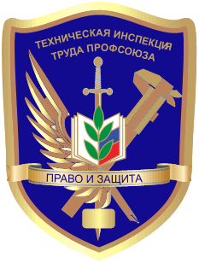

Уважаемые коллеги!
Краевой комитет Профсоюза сообщает Вам об организации и проведении краевого смотра-конкурса на звание «Лучший уполномоченный по охране труда Профсоюза» в первичных профсоюзных организациях образовательных организаций Забайкальского края.
Просим районные, городские и вузовские профсоюзные организации представить в Крайком Профсоюза работников образования и науки в срок до 27.02.2015 г. следующие материалы:
- постановление комитета профсоюза о выдвижении в качестве кандидата на присвоение звания «Лучший уполномоченный по охране Профсоюза Забайкальского края»;
- таблицу основных показателей работы уполномоченного по охране труда (Приложение 3);
- характеристику участника смотра-конкурса с приложением фото, видео и других материалов на электронных носителях, отражающих формы работы инспектора по защите прав членов профсоюза на здоровые и безопасные условия труда.
Постановление о конкурсе (скачать)
Положение о конкурсе (скачать)

